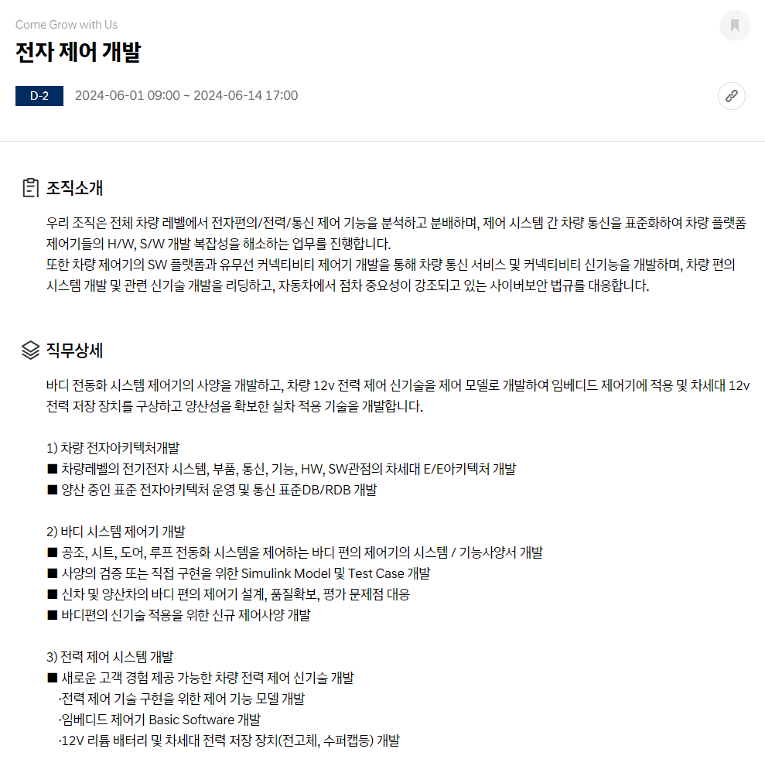

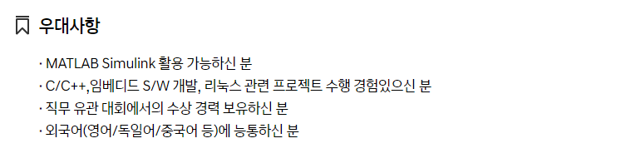

E/E 아키텍쳐 -> Electric/Electronic 아키텍쳐, 자동차의 전기 전자 아키텍쳐

현대 차량의 다양한 MCU탑재, 전기자동차 점차 대세, ADAS 발전 등으로 인한

|  |
| --- |
| 1. 해당 공고 및 세부 수행직무를 희망하는 이유와 본인이 적합하다고 판단할 수 있는 이유 및 근거를 제시해 주십시오. (1000자) |
|  |

유니티 프로젝트를 통한 협력 및 개발 능력 우수

HL만도 & HL클레무브 Intelligent Vehicle School 2024년 자동차 전장 시스템 이해 교육과정 표창 (제24-1025호)

|  |
| --- |
| 2. 본인의 역량을 나타낼 수 있는 주요 전공과목(최대 5개)을 선정하여, 해당 과목에서 습득한 역량 및 성취도(학점)를 기술해 주십시오. (1000자) |
| 1. 종합설계(A+, 4.3/4.3)에서는 MPU-6050센서를 활용한 SW(Unity) 제어 및 통신에 관하여 연구하였습니다. 자이로 센서에서 획득한 가속도와 각도 값을 획득하고, 이를 Serial 통신을 통해 SW에 적용, 프로그램을 제어하는 것이 목표였습니다. 당시 두가지 문제점을 겪고, 이를 해결하는 과정에서 HW의 특성, SW의 특성을 보다 자세히 알게 되었습니다.  첫번째 문제는 센서의 불안정성이었습니다. 센서의 RAW값은 결과값이 쏠리는 문제가 있어 이를 해결하기 위해 필터링을 실시하였습니다. 이때 Filtering의 Sampling Rate에 변화를 주며 최적 조건을 찾아내었고, 이 과정에서 HW Data 분석과 활용 능력을 기르게 되었습니다.  두번째로는 HW와 SW 통신 성능으로 인한 최적 Filter의 변화였습니다. 위의 결과를 통해 제작한 제어기를 SW에 연결하고 적용하였을 때, 너무 자주 전달하면 해당 값을 통신으로 처리하는 것에 있어 과부하가 걸리게 되어 문제가 생겼습니다. 이를 해결하기 위해 SW 내부 정보처리 Frequency를 조절을 통한 결과를 예측 및 실행하였습니다.  이와 같은 두 문제의 해결을 통해 HW기반 SW 제어 능력이 향상되었고, HW 관련 제어 값들의 변화에 의한 결과의 차이를 확인 및 분석을 통해 기기 개발 능력이 향상되었습니다.  2~3. “객체지향 프로그래밍(A0, 4.0/4.3)”과 “소프트웨어랩(A0, 4.0/4.3)”을 통해 프로그래밍 기초 및 SW 개발능력이 향상되었습니다. C, C++, Python 기초 개발 능력이 향상되었으며, 이를 바탕으로 한 카메라 데이터 처리와 분석, 다양한 데이터 처리에 대하여 배우게 되었습니다.  4. “자동제어(A-, 3.7/4.3)”에서는 선형 시스템과 동적 시스템, 그리고 그 시스템의 Feedback의 활용에 대하여 학습하였습니다. Feedback의 |

소프트웨어랩(A0)? VLSI(A0)? 전자회로실험(A-)?

종합설계 -> 센서 분석, 활용 및 통신 바탕 응용, 개선

자동제어

(객체지향프로그래밍 & 소프트웨어 랩) -> C++ 및 파이썬 활용, 소프트웨어 사고력 향상 및 프로그램 개발 및 활용능력 향상